1. 使用Nexus创建私服

# 安装Nexus

Nexus是典型的Java Web应用，它有俩种安装包，一种是包含Jetty容器的Bundle包，另一种是不包含Web容易的war包。

## 下载Nexus

下载地址：<http://www.sonatype.org/nexus/>

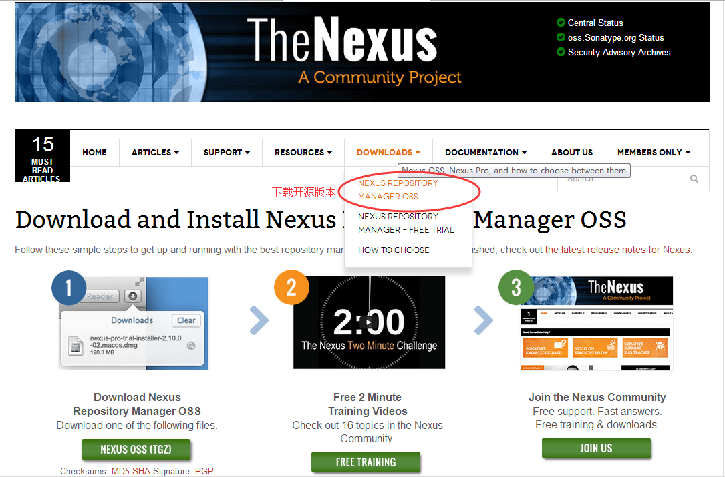

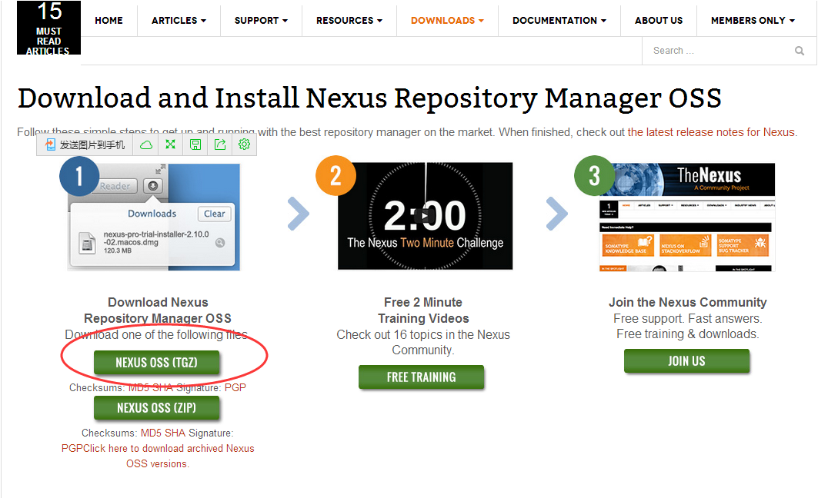

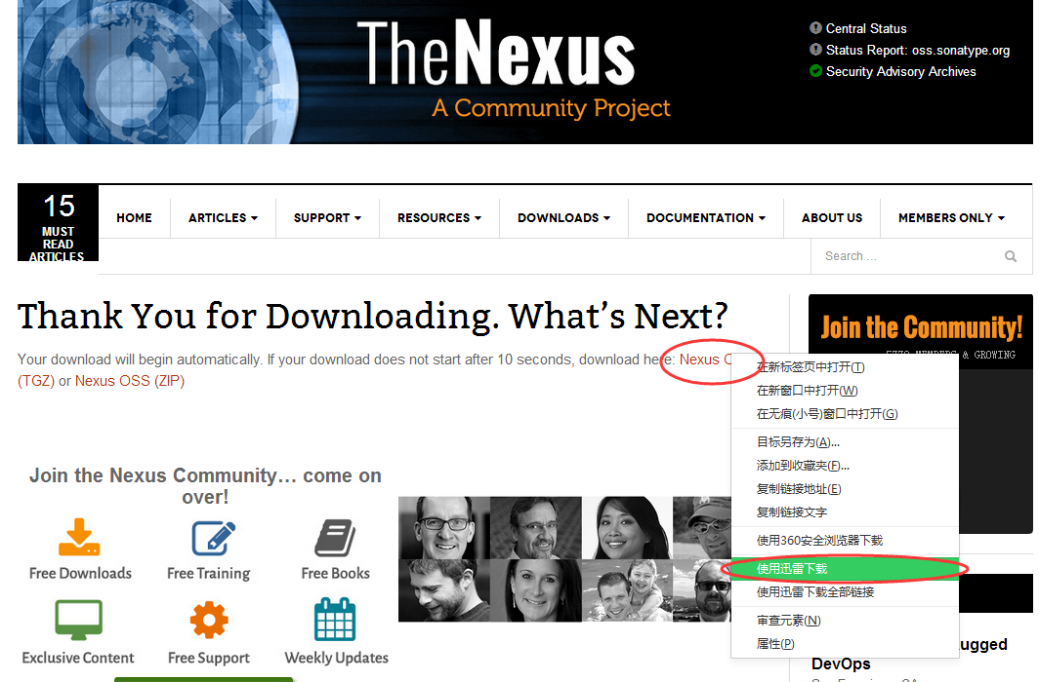

## 安装Nexus

### Windows下安装Nexus

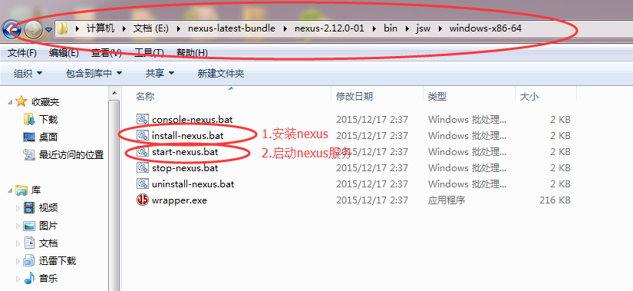

### Linux下安装Nexus

## 配置Maven从Nexus下载构件

### 在pom.xml中配置Nexus仓库

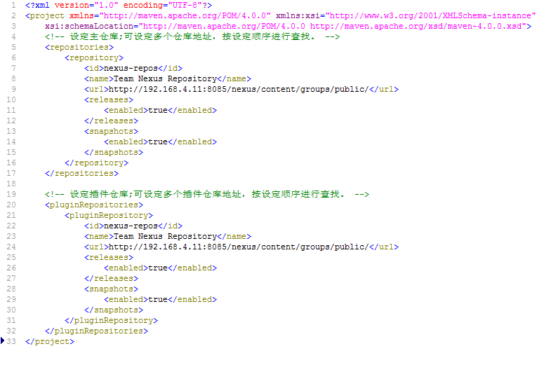

在pom.xml配置Nexus仓库只对该Maven项目有效。

### 在settings.xml文件中配置Nexus仓库

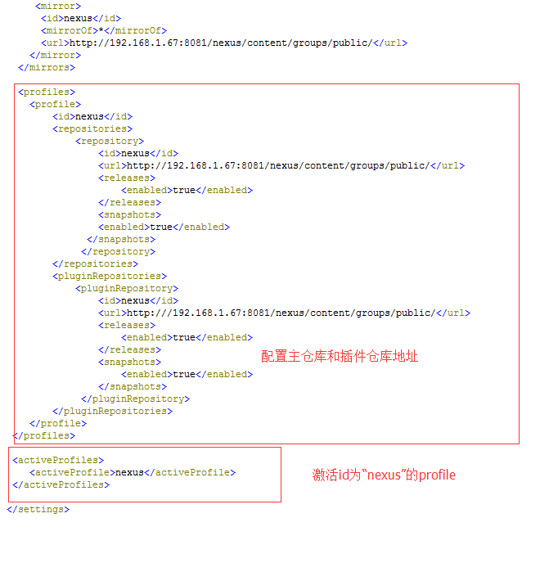

## 配置maven部署构件至Nexus

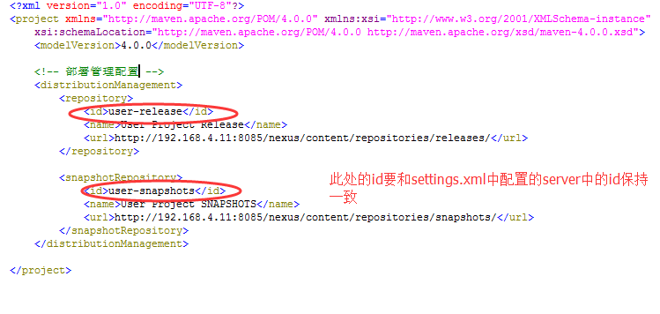

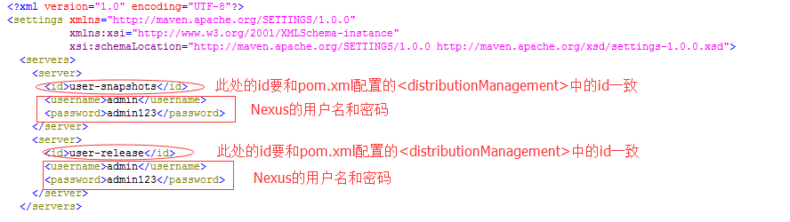

配置完毕使用命令行进入项目根目录下输入mvn：clean deploy将项目部署到Nexus。